TITRES MINIERS ET REGISTRE DES BÉNÉFICIAIRES EFFECTIFS (RBE)
Rapport de conformité — Base MEPM × RBE × Sous-traitants | Mai 2026
555  Titres Miniers Totaux | 119  Entreprises ayant déclaré | 270  Entreprises non déclarées | 30,6 %  Taux de conformité global

1. Périmètre de l'analyse
Ce rapport croise la base officielle des titres miniers du Ministère de l'Environnement et de la Protection de la Mine (MEPM), le Registre des Bénéficiaires Effectifs (RBE) et la liste des sous-traitants inscrits sur la plateforme sectorielle.
La base MEPM contient 555 titres miniers répartis en 14 types et localisés dans 14 régions du pays, détenus par 389 entreprises uniques. Le RBE compte 628 entrées correspondant à 317 entreprises uniques déclarantes. La liste des sous-traitants recense 41 entreprises inscrites.
Note de lecture : les taux de conformité sont calculés sur la base des entreprises uniques. Une même entreprise détenant plusieurs titres est comptée une seule fois. L'analyse par année d'octroi est exprimée en titres. Le matching entre bases a fait l'objet d'une vérification exhaustive combinant six méthodes algorithmiques et une vérification internet sur l'ensemble des candidats à fort score de similarité.

2. Vue d'ensemble
Sur 389 entreprises uniques titulaires de titres miniers, 119 ont effectué au moins une déclaration RBE, soit un taux de conformité de 30,6 %. Les 270 entreprises restantes, représentant 69,4 % du total, n'ont aucune déclaration enregistrée dans le registre. En nombre de titres, 185 des 555 titres sont associés à une déclaration RBE, soit un taux de 33,3 %.

3. Analyse par type de titre minier
Code | Type de Titre | Entreprises | Déclarées | Non Déclarées | Taux
AEPM | Autorisation d'Exploitation de Petites Mines | 26 | 13 | 13 | 50,0 %
PR | Permis de Recherche | 66 | 31 | 35 | 47,0 %
CM | Concession Minière | 14 | 6 | 8 | 42,9 %
PE | Permis d'Exploitation | 7 | 3 | 4 | 42,9 %
AEMSM | Autorisation d'Exploitation de Mines en Site Minier | 77 | 33 | 44 | 42,9 %
AECPT | Autorisation d'Exploitation de Carrières — Produits de Traitement | 55 | 21 | 34 | 38,2 %
AP | Autorisation de Prospection | 7 | 2 | 5 | 28,6 %
AEHTR | Autorisation d'Exploitation en Haldes, Terrils et Résidus | 94 | 21 | 73 | 22,3 %
AECPP | Autorisation d'Exploitation de Carrières — Produits de Proximité | 71 | 11 | 60 | 15,5 %
AECPubT | Autorisation d'Exploitation de Carrières Publiques (Tronc) | 11 | 0 | 11 | 0,0 %
ZP | Zone de Protection | 2 | 0 | 2 | 0,0 %
CO | Carrière Ordinaire | 1 | 0 | 1 | 0,0 %
AECPubP | Autorisation d'Exploitation de Carrières Publiques (Produits) | 1 | 0 | 1 | 0,0 %
RR-S | Réservation de Recherche — Sénégal | 1 | 0 | 1 | 0,0 %

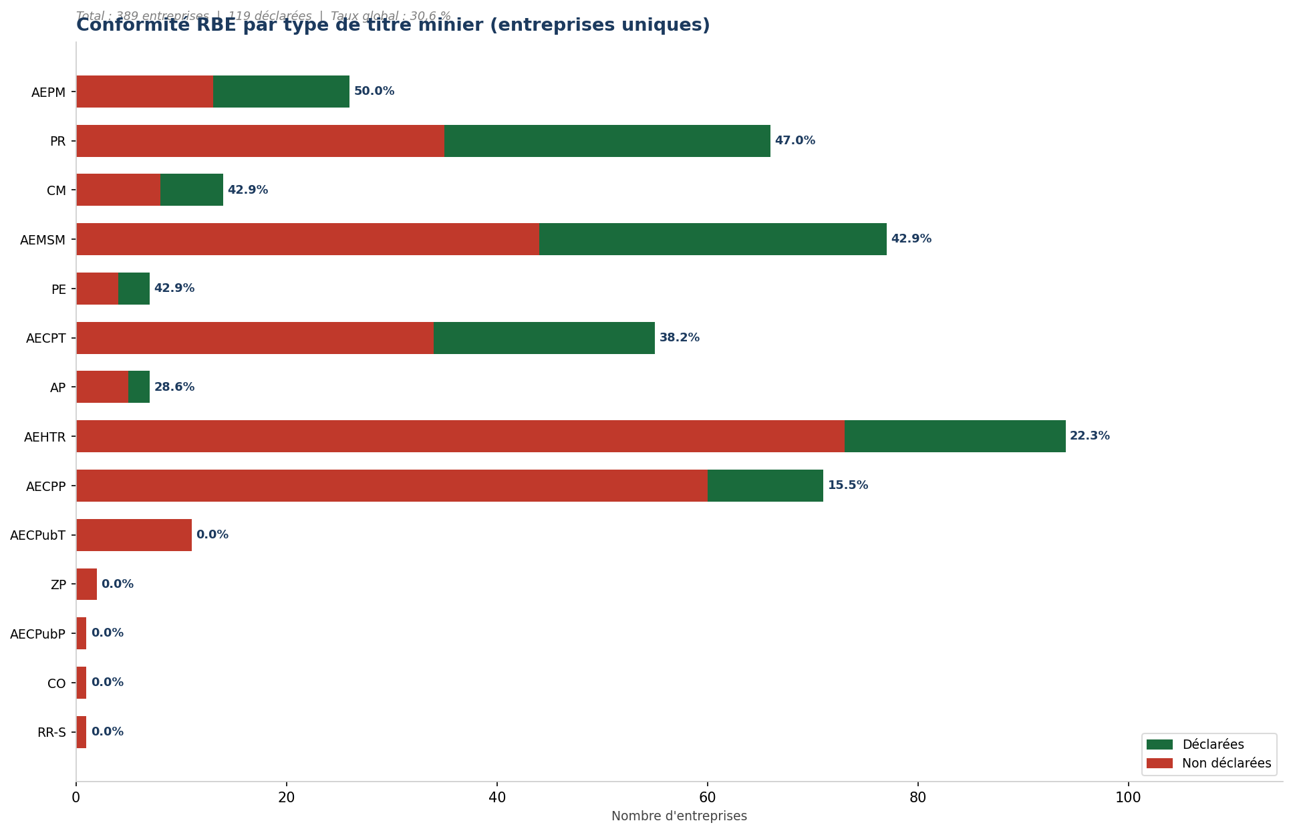
L'analyse des données montre que les entreprises titulaires d'une Autorisation d'Exploitation de Petites Mines (AEPM) affichent le taux le plus élevé avec 50,0 % (13 déclarées sur 26), suivies par les entreprises détenant un Permis de Recherche (PR) avec 47,0 % (31 sur 66). Les entreprises possédant une Concession Minière (CM), un Permis d'Exploitation (PE) ou une Autorisation d'Exploitation de Mines en Site Minier (AEMSM) enregistrent toutes 42,9 %. Les entreprises titulaires d'une Autorisation d'Exploitation de Carrières pour les Produits de Traitement (AECPT) atteignent 38,2 % (21 sur 55).
Par ailleurs, les entreprises détenant une Autorisation de Prospection (AP) se situent à 28,6 % (2 sur 7). Les entreprises possédant une Autorisation d'Exploitation en Haldes, Terrils et Résidus (AEHTR) affichent 22,3 % (21 sur 94), tandis que celles titulaires d'une Autorisation d'Exploitation de Carrières pour les Produits de Proximité (AECPP) enregistrent 15,5 % (11 sur 71). Enfin, cinq types de titres enregistrent 0 % : AECPubT (11 entreprises), ZP (2), CO (1), AECPubP (1) et RR-S (1).

4. Analyse par statut du titre
Statut | Entreprises | Déclarées | Non Déclarées | Taux
Active | 346 | 115 | 231 | 33,2 %
Renouvellement en Cours | 47 | 7 | 40 | 14,9 %
Avertissement Renouvellement | 3 | 0 | 3 | 0,0 %
Retrait en Cours | 1 | 0 | 1 | 0,0 %
Transformation en Cours | 1 | 0 | 1 | 0,0 %

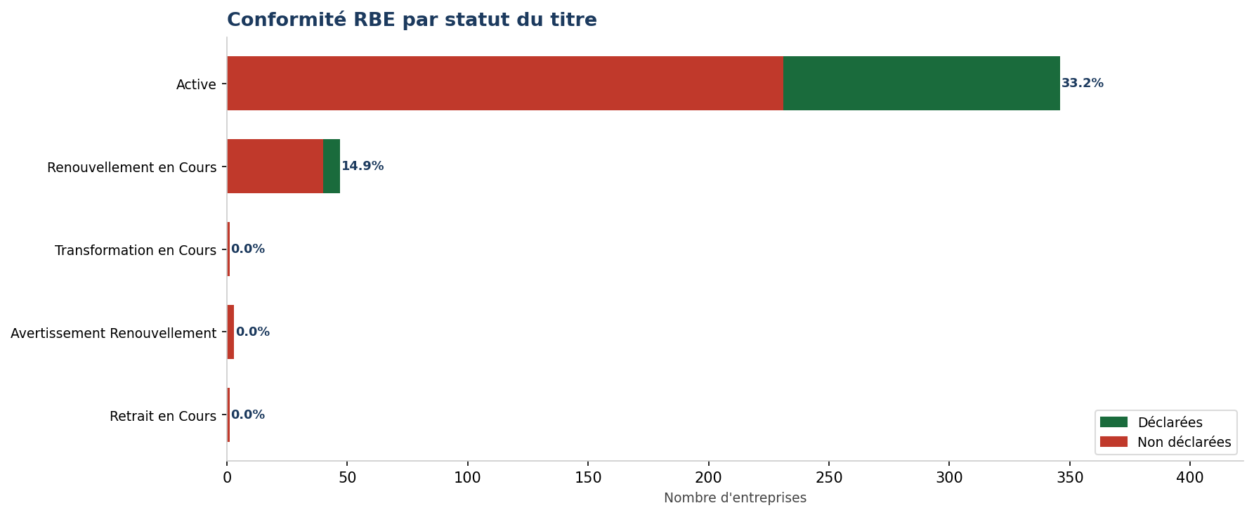
346 entreprises détiennent des titres en statut Actif, dont 115 ont effectué une déclaration RBE (33,2 %). 47 entreprises sont en Renouvellement en Cours avec seulement 7 déclarations (14,9 %), soit un écart de 18,3 points par rapport aux titres actifs. Les entreprises en Avertissement Renouvellement (3), en Retrait en Cours (1) et en Transformation en Cours (1) ne comptent aucune déclaration.

5. Analyse par année d'octroi du titre
Année d'Octroi | Total Titres | Déclarés | Non Déclarés | Taux
Avant 2014 | 43 | 17 | 26 | 39,5 %
2014 | 19 | 1 | 18 | 5,3 %
2015 | 8 | 1 | 7 | 12,5 %
2016 | 13 | 1 | 12 | 7,7 %
2017 | 9 | 2 | 7 | 22,2 %
2018 | 35 | 10 | 25 | 28,6 %
2019 | 19 | 6 | 13 | 31,6 %
2020 | 18 | 3 | 15 | 16,7 %
2021 | 41 | 12 | 29 | 29,3 %
2022 | 89 | 35 | 54 | 39,3 %
2023 | 114 | 46 | 68 | 40,4 %
2024 | 84 | 32 | 52 | 38,1 %
2025 | 51 | 18 | 33 | 35,3 %
2026 | 10 | 1 | 9 | 10,0 %

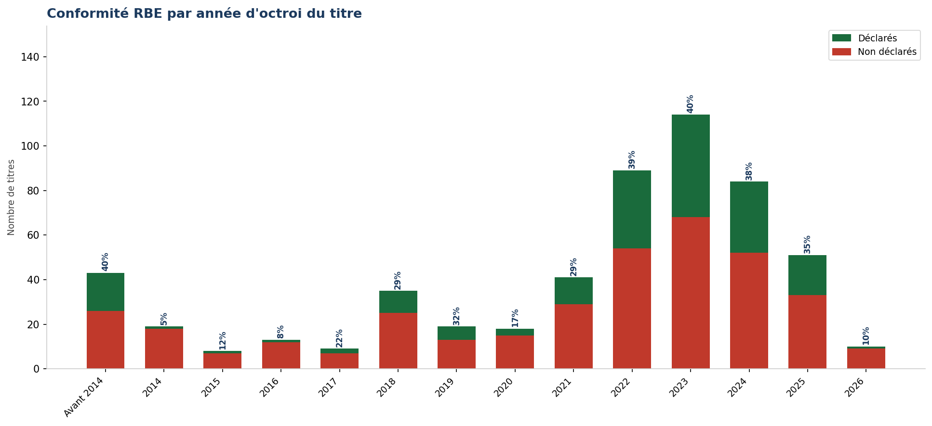
L'analyse des données montre que les titres octroyés avant 2014 enregistrent le taux de déclaration le plus élevé avec 39,5 % (17 titres déclarés sur 43). À l'inverse, l'année 2014 présente le taux le plus bas avec 5,3 % (1 titre déclaré sur 19), et l'année 2015 affiche 12,5 %.
Par la suite, les années 2016 à 2017 affichent des taux faibles (7,7 % et 11,1 %). La période 2018-2021 enregistre une progression graduelle allant de 16,7 % à 28,6 %. À partir de 2022, une hausse sensible s'observe avec 39,3 % en 2022 (35 déclarés sur 89), suivie de 37,7 % en 2023 (43 déclarés sur 114). Les années 2024 et 2025 se stabilisent respectivement à 38,1 % et 35,3 %. Enfin, l'année 2026, encore en cours d'attribution, enregistre 10,0 % (1 déclaré sur 10).

6. Analyse par région
Région | Entreprises | Déclarées | Non Déclarées | Taux
Tambacounda | 30 | 16 | 14 | 53,3 %
Kaffrine | 2 | 1 | 1 | 50,0 %
Fatick | 2 | 1 | 1 | 50,0 %
Diourbel | 7 | 3 | 4 | 42,9 %
Matam | 7 | 3 | 4 | 42,9 %
Kedougou | 149 | 59 | 90 | 39,6 %
Dakar | 9 | 3 | 6 | 33,3 %
Kaolack | 4 | 1 | 3 | 25,0 %
Thiès | 192 | 45 | 147 | 23,4 %
Kolda | 1 | 0 | 1 | 0,0 %
Saint Louis | 8 | 0 | 8 | 0,0 %
Louga | 5 | 0 | 5 | 0,0 %
Sédhiou | 1 | 0 | 1 | 0,0 %
Ziguinchor | 1 | 0 | 1 | 0,0 %

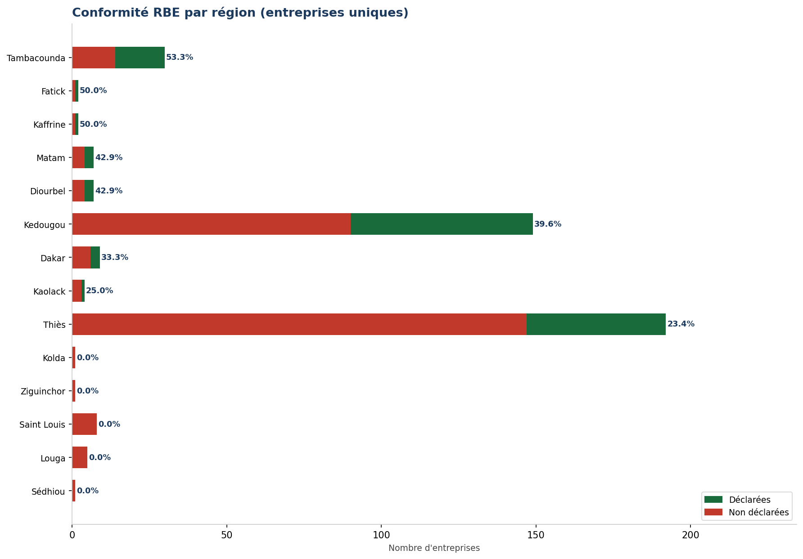
L'analyse des données géographiques montre que la région de Tambacounda enregistre le taux de déclaration le plus élevé avec 53,3 % (16 déclarées sur 30), suivie des régions de Kaffrine et Fatick avec 50,0 % chacune (1 déclarée sur 2). La région de Diourbel et celle de Matam suivent toutes deux à 42,9 % (3 déclarées sur 7 chacune).
Par ailleurs, la région de Kédougou, qui concentre 149 entreprises (soit 38,3 % du total national), atteint un taux de déclaration de 39,6 % (59 déclarées). La région de Dakar affiche 33,3 % (3 sur 9) et celle de Kaolack 25,0 % (1 sur 4). La région de Thiès, qui regroupe le plus grand nombre d'entreprises avec 192 entités (49,4 % du total), affiche un taux de 23,4 % (45 déclarées). Thiès et Kédougou concentrent à elles seules 87,7 % de l'ensemble des entreprises titulaires.
Enfin, cinq régions enregistrent 0 % : Saint-Louis (8 entreprises), Louga (5), Kolda (1), Sédhiou (1) et Ziguinchor (1).

7. Analyse par substance minérale
Substance Principale | Entreprises | Déclarées | Non Déclarées | Taux
Argile | 11 | 9 | 2 | 81,8 %
Lithium (Li) | 6 | 4 | 2 | 66,7 %
Manganese (Mn) | 5 | 3 | 2 | 60,0 %
Or (Au) | 129 | 56 | 73 | 43,4 %
Sable de dune | 42 | 12 | 30 | 28,6 %
Phosphate de chaux | 19 | 5 | 14 | 26,3 %
Sable lateritique | 92 | 21 | 71 | 22,8 %
Calcaire | 32 | 7 | 25 | 21,9 %
Basalte | 34 | 5 | 29 | 14,7 %

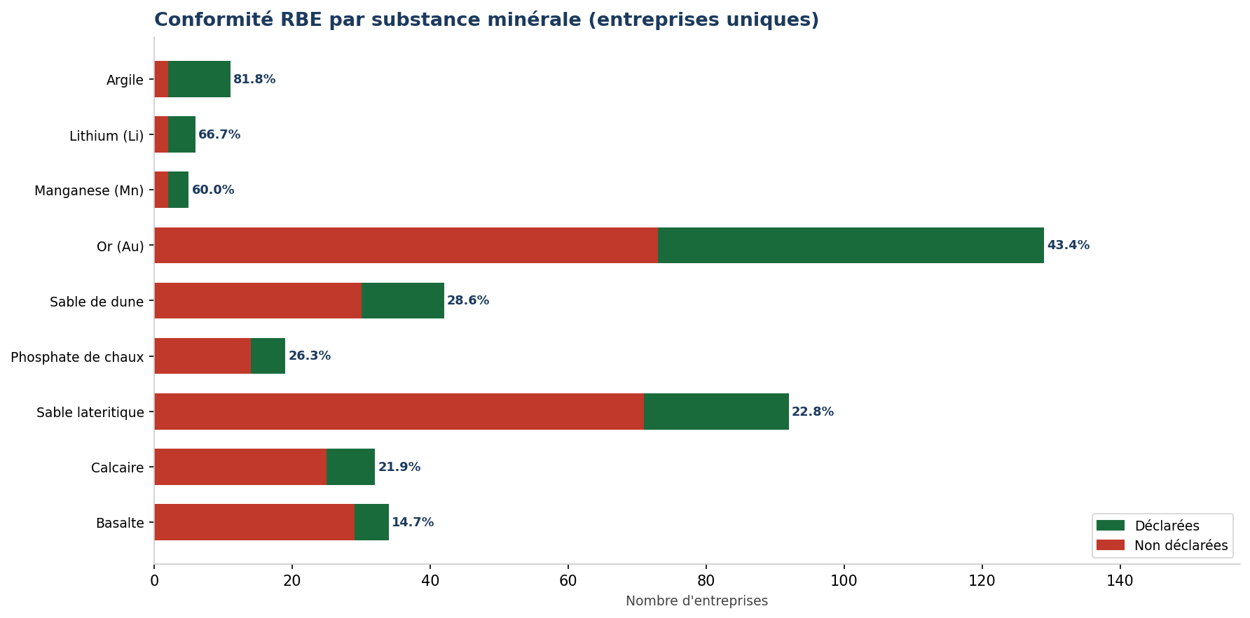
L'analyse des données selon la substance principale montre que les entreprises exploitant l'Argile affichent le taux le plus élevé avec 81,8 % (9 déclarées sur 11), suivies par celles qui exploitent le Lithium (Li) avec 66,7 % (4 sur 6) et le Manganèse (Mn) avec 60,0 % (3 sur 5).
Par ailleurs, les entreprises opérant dans le secteur de l'Or (Au), qui représentent le plus grand volume avec 129 entités, atteignent 43,4 % (56 déclarées). Elles devancent les entreprises exploitant le Sable de dune (28,6 %, 12 sur 42), le Phosphate de chaux (26,3 %, 5 sur 19), le Sable latéritique (22,8 %, 21 sur 92) et le Calcaire (21,9 %, 7 sur 32). Enfin, les entreprises opérant dans l'extraction du Basalte enregistrent le taux le plus faible avec 14,7 % (5 sur 34).

8. Analyse des sous-traitants
41  Sous-traitants inscrits | 1  Déclaré dans le RBE | 40  Non déclarés | 2,4 %  Taux de conformité

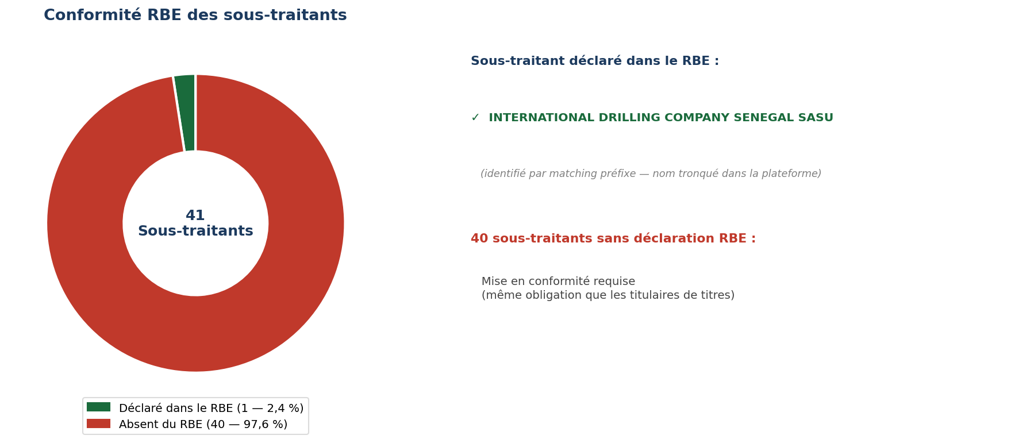
Sur les 41 entreprises inscrites sur la plateforme des sous-traitants miniers, une seule figure dans le Registre des Bénéficiaires Effectifs : INTERNATIONAL DRILLING COMPANY SENEGAL SASU (taux de conformité de 2,4 %). Cette correspondance a été établie par matching partiel, le nom renseigné dans la plateforme étant tronqué (« INTERNATIONAL DRILLING COMPANY ») par rapport à la dénomination officielle complète du RBE.
Les 40 sous-traitants restants (97,6 %) ne disposent d'aucune déclaration enregistrée dans le registre. L'obligation de déclaration au RBE s'applique à cette catégorie d'acteurs au même titre qu'aux titulaires de titres miniers.

9. Entreprises du RBE absentes du BTM et des sous-traitants
196  Entreprises dans le RBE sans base connue | 146  Enregistrées à Dakar

Le RBE recense 196 entreprises qui ne figurent ni dans la base des titres miniers (BTM) ni dans la liste des sous-traitants inscrits sur la plateforme. Ces entreprises ont effectué une déclaration au RBE sans qu'un titre ou un contrat de sous-traitance connu leur soit associé.

Région | Total | Avec sous-traitant | Sans aucune base
Dakar | 146 | 0 | 146
Thiès | 23 | 0 | 23
Kédougou | 15 | 0 | 15
Diourbel | 4 | 0 | 4
Kaolack | 2 | 0 | 2
Tambacounda | 2 | 0 | 2
Mbour | 2 | 0 | 2
Fatick | 1 | 0 | 1
Ziguinchor | 1 | 0 | 1

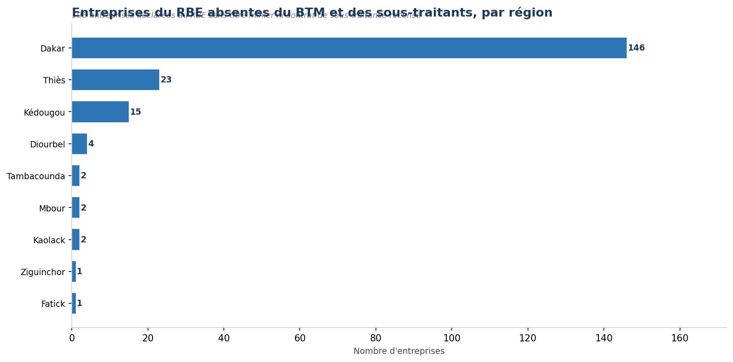
La région de Dakar concentre 146 de ces 196 entreprises, soit 74,5 % du total. Les régions de Thiès (23 entreprises) et de Kédougou (15 entreprises) suivent avec des volumes nettement inférieurs. La liste nominative des 196 entreprises est disponible dans le fichier joint 04_RBE_absent_toutes_bases.xlsx.

10. Note méthodologique — Vérification exhaustive des correspondances
Le croisement entre la base BTM, le RBE et la liste des sous-traitants a fait l'objet d'une vérification en sept étapes successives : (1) matching exact, (2) matching par préfixe, (3) suppression des suffixes légaux, (4) analyse par séquence de caractères, (5) analyse par tokens significatifs, (6) vérification manuelle des candidats, et (7) recherche internet sur toutes les sources officielles disponibles (ITIE Sénégal, Ministère des Mines, SOMISEN, GECAMINES, presse sénégalaise, sites d'entreprises).

Cinq corrections certifiées ont été apportées :
- SDT NEW ENERGY TECHNOLOGY SARL (BTM) = SDT NEW ENERGY TECHNOLOGY (SDTNET-SARL) (RBE) — même dénomination et acronyme SDTNET. Correction : 3 titres passés à dans_RBE=1.
- SOCIETE DE CONCASSAGE ET DE BETON SARL (BTM) = SOCIETE DE CONCASSAGE ET DE BETON (SO.CO.BE) (RBE) — base strictement identique, SO.CO.BE étant l'acronyme usuel. Correction : 1 titre passé à dans_RBE=1.
- BOTO SA (BTM) = IAMGOLD BOTO SA (RBE) — BOTO SA est la filiale sénégalaise (90 % Managem, 10 % État du Sénégal) qui porte le projet aurifère de Boto ; IAMGOLD BOTO SA était la dénomination sous l'ancien actionnaire. Sources : MiningDataOnline, Wärtsilä (2025). Correction : 1 titre passé à dans_RBE=1.
- NEGOCE FIABLE SENEGAL SARL (BTM) = NEGOS FIABLE SENEGAL / NEFIS (RBE) — le site officiel nefis.company confirme que NEFIS est l'acronyme de NEGOCE FIABLE SENEGAL ; NEGOS est une variante orthographique dans le RBE. Correction : 1 titre passé à dans_RBE=1.
- SOCIETE DES MINES DU SENEGAL (SOMISEN) retiré de la liste RBE_absent_toutes_bases — cette entrée RBE correspond à SOCIETE DES MINES DU SENEGAL (SODEMINES) déjà appariée dans le BTM (dans_RBE=1) ; SOMISEN et SODEMINES désignent la même entité sous deux acronymes.

Entités distinctes confirmées par vérification internet (32 candidats à score ≥ 0,75) :
- TAMIL MINES SARL ≠ TALIX MINES SARL (ex-TETACAR) : deux sociétés entièrement différentes confirmées par le rapport ITIE 2022 et la liste officielle du Ministère des Mines.
- SOMINES GRANULATS SA ≠ GECAMINES GRANULATS : GECAMINES GRANULATS est une filiale du groupe Vicat (site gecamines.sn, basalte Diack depuis 2004) ; SOMINES GRANULATS exploite du grès, adresse différente.
- GH MINING SUARL ≠ GUENE MINING SUARL : GH MINING est une société indienne titulaire d'un permis de manganèse à Tomoradji, identifiée dans une affaire douanière (2024) et dans les conventions ITIE.
- COMPAGNIE SENEGALAISE DES PHOSPHATES DE TAIBA ≠ SOCIETE SENEGALAISE DES PHOSPHATES DE THIES (SSPT) : la SSPT est une filiale du groupe TOLSA (Espagne), spécialisée dans l'attapulgite depuis 1948 — substance et localisation différentes.
- Les 28 autres candidats présentent des similitudes portant uniquement sur des mots sectoriels génériques (MINING, SERVICES, SENEGAL, SARL) sans lien identifiable entre les entités.

Cas restant non résolu (vérification registre RCCM requise) :
- GIE SYLLA KOUNDA (BTM) / SYLLA COUNDA (RBE) — variante phonétique (K/C) fréquente en wolof. Aucune source internet disponible pour confirmer ou infirmer.
- SWAMI MINES SAU (BTM) / SWANI MINES SA (RBE) — différence d'une lettre (M/N). SWAMI MINES SAU est une société active (1 513 enregistrements d'importation). Aucune source confirmant un lien avec SWANI MINES SA.

11. Conclusions & recommandations
Le taux de conformité global est de 30,6 % en nombre d'entreprises (119 sur 389) et de 33,3 % en nombre de titres (185 sur 555). Sur 41 sous-traitants inscrits, un seul a déclaré au RBE (2,4 %). Les principaux constats issus de l'analyse sont :

- Cinq types de titres enregistrent 0 % de déclaration : AECPubT (11 entreprises), ZP (2), CO (1), AECPubP (1) et RR-S (1).
- Les entreprises en Renouvellement en Cours (14,9 %) présentent un taux inférieur de 18 points à celles en statut Actif (33,2 %).
- Cinq régions enregistrent 0 % de déclaration : Saint-Louis (8 entreprises), Louga (5), Kolda (1), Sédhiou (1) et Ziguinchor (1).
- Par substance, le Basalte (14,7 %) et le Sable latéritique (22,8 %) présentent les taux les plus faibles ; l'Argile (81,8 %) le taux le plus élevé.
- L'Argile est la seule substance à volume non négligeable où la majorité des entreprises ont déclaré (81,8 %).
- L'Or (43,4 %) dépasse la moyenne nationale mais laisse 73 entreprises sans déclaration.
- 40 des 41 sous-traitants inscrits sur la plateforme ne figurent pas dans le RBE.
- 196 entreprises figurent dans le RBE sans titre minier ni contrat de sous-traitance recensés dans les bases disponibles, dont 146 dans la région de Dakar.
- L'année 2023 concentre le plus grand volume de titres (114) et l'un des taux les plus élevés (37,7 %). L'année 2026 enregistre le taux le plus bas (10,0 %).

Les recommandations issues de ces constats sont les suivantes :
- Conditionner tout renouvellement, transfert ou transformation de titre minier à la production d'une déclaration RBE à jour.
- Lancer une campagne de mise en conformité ciblée auprès des 40 sous-traitants sans déclaration RBE.
- Analyser les 196 entreprises présentes dans le RBE sans titre ni contrat de sous-traitance connu pour déterminer leur statut.
- Cibler en priorité les secteurs du basalte (14,7 %) et du sable latéritique (22,8 %) pour les actions de mise en conformité.
- Engager des campagnes de mise en conformité dans les cinq régions à 0 % : Saint-Louis, Louga, Kolda, Sédhiou et Ziguinchor.
- Mettre en place un identifiant commun (NINEA) comme clé de jonction entre le registre des titres miniers, le RBE et la liste des sous-traitants — pour éliminer définitivement les risques de non-match par variante de dénomination.
- Vérifier les 2 cas ambigus résiduels (GIE SYLLA KOUNDA/SYLLA COUNDA et SWAMI/SWANI MINES) auprès du registre RCCM.
- Normaliser les dénominations dans la plateforme sous-traitants (noms tronqués, abréviations) pour fiabiliser les croisements futurs.
- Mettre en place un suivi trimestriel croisant automatiquement le registre des titres, le RBE et la liste des sous-traitants.

